***Exercice : Les systèmes***

1. Identifie les régions corporelles suivantes à l’aide du schéma présenté :

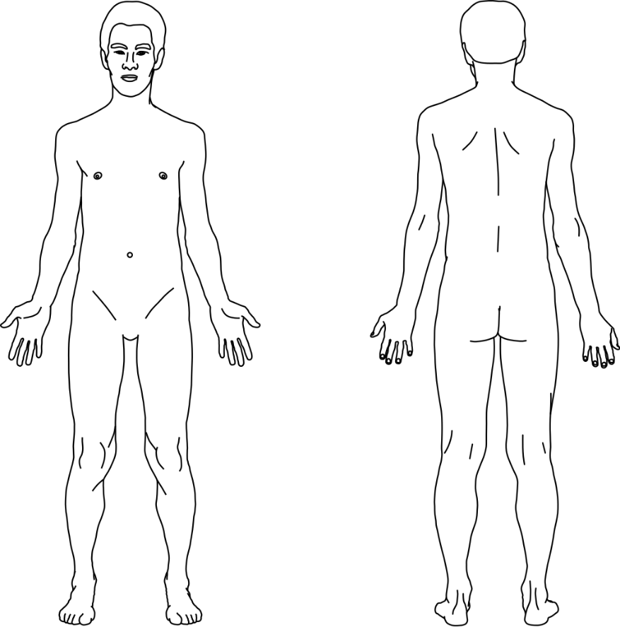

F

E

D

B

C

A

1. ___________________________________________________________
2. ___________________________________________________________
3. ___________________________________________________________
4. ___________________________________________________________
5. ___________________________________________________________
6. ___________________________________________________________
7. À quel système appartiennent ces organes?
8. Estomac : ___________________________________________________
9. Fémur :_____________________________________________________
10. Poumons : __________________________________________________
11. Peau : ______________________________________________________
12. Muscles : ___________________________________________________
13. Vessie :_____________________________________________________
14. Encéphale : _________________________________________________
15. Utérus : ____________________________________________________
16. Vaisseaux sanguins : __________________________________________
17. Ligaments :_________________________________________________
18. Qui suis-je?
19. Je suis la cavité qui contient le cœur : _____________________________
20. Je suis la cavité qui contient la vessie : _____________________________
21. Je suis la cavité qui contient le cerveau : ___________________________
22. Identifie les régions abdominales suivantes :

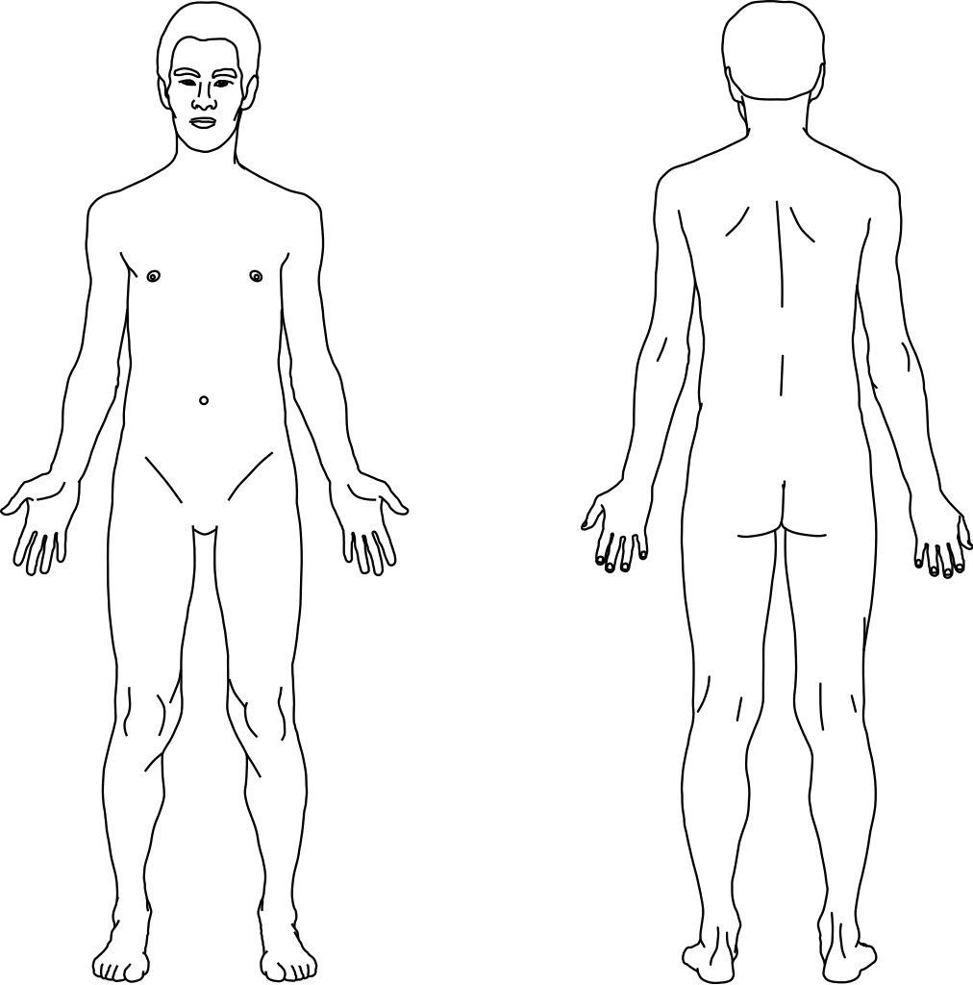

**B**

**E**

**C**

**D**

**A**

1. ___________________________________________________________
2. ___________________________________________________________
3. ___________________________________________________________
4. ___________________________________________________________
5. ___________________________________________________________
6. Indique, dans tes mots, la définition de l’homéostasie :

______________________________________________________________________________________________________________________________________________________________________________________________________________________________________________________________________________________________________________________

1. Identifie les trois plans suivants :

|  |  |  |
| --- | --- | --- |
| Plan sagittal - Jacques Paquier | www.neuro-physio-activ.fr/difficultes/plan-frontal/ | Le Doc on Twitter: "Le plan transversal [ou axial] est un plan horizontal,  parallèle au sol, qui divise le corps en deux parties, haute et basse (je  simplifie un peu, pardon)… https://t.co/4oO6rSY45B" |
| A | B | C |

1. ___________________________________________________________
2. ___________________________________________________________
3. ___________________________________________________________
4. Indique **deux (2)** systèmes qui assurent la régularisation des autres systèmes dans le corps humain.

____________________________________________________________________________________________________________________________